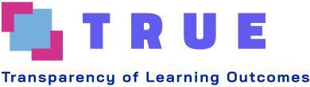
_
TRUE – Rapporto di riferimento IO1 / A1
Licenza pubblica
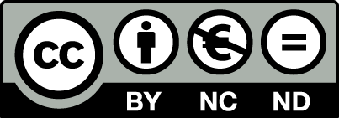
Questo lavoro © 2022 dei TRUE Consortium Partners è concesso in licenza con Attribution-NonCommercial-NoDerivatives 4.0 International. Per visualizzare una copia di questa licenza, visitarehttp://creativecommons.org/licenses/by-nc-nd/4.0/

Diritto d'autore
© Copyright 2020 VERO Consorzio

Fatto di:
P0-MAIEUTICA COOPERATIVA DE ENSINO SUPERIORE (ISMAI) - PT
P1- Instituto Superior de Engenharia do Porto (IPP)- PT
P2- Università della Finlandia orientale (UEF) - FI
P3 - Lidi Smart Solutions - Paesi Bassi
P4- Amaris Francia - EN
P5- European Blockchain Association (EBA) - DE
P6- EUROCREA MERCHANT SRL (EM) - IT
P7- AINTEK SYMVOULOI EPICHEIRISEON EFARMOGES YPSILIS TECHNOLOGIAS EKPAIDEFSI ANONYMI ETAIREIA (IDEC) - GR

Questo documento non può essere copiato, riprodotto o modificato, in tutto o in parte, per qualsiasi scopo, senza l'autorizzazione scritta del TRUE Consortium. Inoltre, è necessario fare chiaramente riferimento a un riconoscimento degli autori del documento e di tutte le parti applicabili dell'avviso di copyright.
Tutti i diritti riservati.

Questo documento può essere modificato senza preavviso.

Indice
1. Introduzione 5
1.1. Scopo del rapporto 5
1.2. Struttura del rapporto 6
1.3. Generalità sulle informazioni raccolte: casi studio e questionario 7
2. Analisi di casi studio 9
2.1. Settori analizzati 9
2.2. Tendenze generali nell'implementazione della blockchain negli istituti di istruzione superiore (IIS) 10
2.3. Aspetti tecnici 14
2.4. Sfide identificate 17
2.5. Considerazioni generali sullo stato dell'arte 19
3. Analisi delle risposte della forma 22
3.1. Analisi degli intervistati e informazioni generali 22
3.2. Base di conoscenza degli intervistati 25
3.3. Conoscenza e consapevolezza specifica 26
3.4. Rilevanza 28
3.5. Altri progetti Blockchain 29
3.6. Barriere 30
3.7. Zona prioritaria 31
3.8. Rilevanza dei risultati intellettuali di TRUE 32
3.9. Rilevanza dei risultati intellettuali di TRUE 33
4. Conclusioni 34
4.1. Effettuare il collegamento tra lo stato dell'arte e le esigenze identificate 34

1. Introduzione

1.1. Scopo del rapporto

Questo rapporto è scritto nell'ambito del Risultato intellettuale 1 del progetto TRUE, "Conoscenza di base della TRUE blockchain nell'istruzione superiore", e più specificamente dell'attività 1 - Sviluppo del rapporto di base. In effetti, questo deliverable è il rapporto previsto da IO1/A1: il suo obiettivo è fornire una panoramica sulla conoscenza e la consapevolezza della blockchain in generale e sull'applicazione di questa tecnologia negli istituti di istruzione superiore. Il Leader di questa attività è l'IDEC.

Questo rapporto rappresenta un passo importante nel viaggio del progetto TRUE. Grazie al contributo e agli sforzi di tutti i partner, 24 casi di studio e 61 risposte a un questionario saranno sottoposte al gruppo target al fine di valutare la loro conoscenza e consapevolezza di questa tecnologia. L'obiettivo specifico di questo rapporto è comprendere le tendenze, le opportunità e le esigenze che tutte queste informazioni nascondono. In secondo luogo, questo report rappresenta uno dei principali deliverable del progetto: sulla base delle considerazioni che il partenariato potrà fare grazie alle informazioni raccolte e alle conclusioni di questo report, TRUE potrà continuare lo sviluppo di attività e significativi risultati,

Questo prodotto viene prodotto in stretta collaborazione con il resto delle attività svolte nell'ambito del Risultato intellettuale 1, in particolare il quadro delle competenze e lo strumento di valutazione (IO1/A2) nonché lo strumento di autovalutazione IO1/A2.2. Queste tre attività aiutano a organizzare il lavoro per gli altri due risultati e contribuiscono a una comprensione generale delle competenze necessarie e attualmente mancanti nel gruppo target, vale a dire trasversalmente il personale e le altre parti interessate degli istituti di istruzione superiore (educatori, insegnanti, ricercatori, studenti, personale amministrativo, ecc.)

1.2. Struttura del rapporto

La struttura del report riflette gli strumenti che sono stati utilizzati dal partenariato per raccogliere le informazioni ritenute necessarie. L'approccio è stato quindi duplice: i casi di studio avevano lo scopo di illustrare lo stato di implementazione della blockchain, in particolare negli istituti di istruzione superiore, ma si può dire che una visione più generale sia stata ottenuta grazie al gran numero di studi effettuati. Allo stesso tempo, la partnership ha anche deciso di utilizzare un approccio più diretto coinvolgendo in modo proattivo il gruppo target con un sondaggio su misura. Questo secondo strumento ha aiutato a comprendere le conoscenze di base nel contesto degli istituti di istruzione superiore e a determinare quali aree o settori, se del caso, saranno presi in particolare considerazione dal partenariato durante il

Pertanto, la struttura del rapporto è duplice: la prima sezione si basa sugli approfondimenti dei casi di studio, delineando le soluzioni più innovative e creando condizioni di parità per comprendere meglio la direzione e le tendenze della tecnologia blockchain per quanto riguarda le SEE. L'attenzione si concentra sulle sfide identificate e sulle opportunità per queste istituzioni educative quando si tratta di implementare soluzioni basate su blockchain.

La terza parte del rapporto si concentra sul sondaggio lanciato dai partner. Qui, l'obiettivo della partnership è quello di evidenziare e comprendere meglio, con domande mirate, il grado di consapevolezza del personale HEI quando si parla di blockchain: rilevanza, utilità percepita, conoscenza di base e come si relazionano, se possibile, ai VERI risultati.

Infine, il rapporto collega le due sezioni per capire come la tecnologia può essere implementata più ampiamente e perché finora non è stata adottata su scala più ampia. Qui, TRUE interverrà con il lavoro della sua partnership per garantire che la transizione sia regolare e costante.

1.3. Generalità sulle informazioni raccolte: casi studio e questionario

Tutte le informazioni raccolte attraverso questa attività saranno debitamente riportate, analizzate e interpretate in questo rapporto.
Tuttavia, per coglierne appieno il significato, verranno analizzate alcune informazioni aggiuntive relative ai due approcci intrapresi.

In particolare, sono stati raccolti 24 casi studio, per lo più strutturati come segue:
- Riassunto;
- Cronologia;
- Paese (paese o paese in cui è stato sviluppato);
- Obiettivo (problemi chiave che cerca/tenta di risolvere);
- Descrizione (informazioni dettagliate su questo caso specifico);
- Informazioni tecniche (informazioni dettagliate sull'implementazione che potrebbero essere troppo tecniche e quindi non rilevanti per alcuni utenti);
- Stato attuale;
- Confini;
- Lavoro futuro;
- Vedi anche studi di casi simili;
- Limitazioni dello studio;
- Riferimenti;

Con la sua flessibilità e varietà di soluzioni, questa struttura aveva lo scopo di dare spazio sufficiente a ogni componente di un progetto basato su blockchain, per comprendere le sfide che stava cercando di risolvere, ma anche per comprendere il contesto del progetto e le sue componenti tecniche. Con un approccio standardizzato, è così possibile proporre un'analisi comparativa in grado di evidenziare le tendenze attuali del mercato così come nel settore dell'istruzione e le tecnologie o le architetture più comunemente utilizzate.

Il sondaggio si basava su 40 domande intese a valutare le seguenti aree nel gruppo target:

● Base di conoscenza;
● Rilevanza percepita;
● Conoscenza di altri progetti blockchain;
● Possibili ostacoli individuati per una più ampia adozione della blockchain negli istituti di istruzione superiore;
● Aree prioritarie per una possibile adozione;
● La connessione dei bisogni con i risultati prodotti da TRUE;
● Altri commenti generali.

La seconda parte del rapporto è strutturata di conseguenza: le risposte sono raccolte e interpretate così come sono, mentre nelle conclusioni saranno correlate alle principali tendenze in termini di sviluppo del mercato e implementazione settoriale.

2. Analisi di casi studio

2.1. Settori analizzati

In linea con gli scopi e gli obiettivi di TRUE, il partenariato si è concentrato principalmente sulla raccolta di studi di casi che descrivono l'implementazione - sia come attività pilota che su scala molto più ampia - della tecnologia blockchain nel campo degli istituti di istruzione superiore. In numero, i casi studio possono essere classificati secondo i seguenti settori:
Settore | N. di casi studio raccolti
Servizi educativi basati su blockchain | 10+42*
Descrizione della tecnologia blockchain | 4
Risorse umane e orientamento al lavoro | 2
Formazione sulla tecnologia blockchain | 2
Raccolta di fondi | 1
Farmacia | 1
Cibo | 1

*Un caso di studio è stato mirato a un'analisi comparativa di 42 articoli accademici sul tema della blockchain e dell'istruzione. Questi non sono stati analizzati in dettaglio, ma è stato presentato un confronto completo, quindi si tratta di un database considerevole da cui sono state tratte informazioni. Gli elementi possono essere ordinati come segue:

Area pedagogica | N. di elementi presi in considerazione
Gestione dati | 13
Certificato Verifica del diploma | 12
Valutazione degli studenti ed esami | 3
Bonifico bancario | 2
Ammissioni | 2

È importante iniziare a introdurre queste aree relative all'organizzazione dei progetti blockchain nell'istruzione. Esse verranno esaminate più da vicino nelle sezioni successive e rappresentano già un'importante fotografia delle tendenze in termini di implementazione e attenzione istituzionale verso questa tecnologia.

Attraverso il suo sforzo cooperativo, il partenariato ha preso in considerazione anche altri settori oltre a quello dell'istruzione: sebbene il suo ambito sia limitato data l'attenzione rivolta agli istituti di istruzione superiore, fornisce importanti spunti sulla varietà di implementazioni di soluzioni basate su blockchain in molti settori economici. , e quindi la flessibilità di questa tecnologia. Questi non saranno discussi in dettaglio per il bene e lo scopo di questo rapporto di fondo e per lo scopo più generale di TRUE: rappresentano tuttavia un indizio importante sull'estensione e il significato della blockchain per la digitalizzazione delle attività umane.

2.2. Tendenze generali nell'implementazione della blockchain negli istituti di istruzione superiore (IIS)

Negli istituti di istruzione superiore, alcune tendenze e cambiamenti importanti possono essere identificati al di fuori del contesto dell'implementazione della blockchain, come primo passo per l'analisi. Nel 2018, circa 200 milioni di studenti in tutto il mondo sono stati iscritti a corsi di programma di livello HEI e nello stesso anno sono stati rilasciati 80 milioni di lauree in tutto il mondo. Infine, si prevede che questi numeri aumenteranno in modo significativo nel prossimo decennio, raddoppiando di fatto la quantità di studenti iscritti e diplomi prodotti dalle istituzioni educative di tutto il mondo (Blockchain Degrees Case Study). In questo contesto, vanno considerati anche altri fattori importanti. Alcuni di loro sono ben noti, studiati e presi in considerazione sia dal partenariato che da tutte le parti interessate coinvolte negli istituti di istruzione superiore: i complessi processi di riconoscimento dei risultati dell'apprendimento, su cui si concentra TRUE, ma anche i diplomi, i certificati, i corsi singoli o i crediti che sono ancora molto rilevanti nella vita educativa (forse per tutta la vita!) di studenti in tutta Europa e nel resto del mondo. Allo stesso tempo, i già complessi protocolli messi in atto in passato per garantire questo riconoscimento hanno incontrato un grosso ostacolo: la pandemia di CoVid-19. Distanziamento sociale, uffici fisici chiusi al pubblico e restrizioni agli spostamenti tra paesi e all'estero

È in questo contesto che è stata analizzata la maggior parte dei casi studio individuati dal partenariato. Non è quindi raro, ma al contrario molto noto per gli sviluppatori di blockchain così come per gli attori educativi a tutti i livelli dell'organizzazione e dell'istruzione, che si tratta di sfide importanti da affrontare con la tecnologia attuale. La tendenza più generale che si può individuare è quella di una progressiva e necessaria digitalizzazione del settore dell'istruzione. È chiaro che questo processo è iniziato prima della pandemia ed è tanto più rilevante oggi. Oggi i corsi vengono erogati interamente online, non solo dalle università ma anche da altre organizzazioni educative. In questo processo, le piattaforme di

Alcuni esempi individuati dal partenariato sono piattaforme già attive su internet, liberamente accessibili con diverse condizioni e offerte formative. Ad esempio, ODEM è un fornitore di formazione globale, che gestisce la propria offerta di corsi con pagamenti basati su blockchain, effettuati sulla blockchain di Ethereum con token specifici (token ODEM). Al termine della formazione, la piattaforma rilascia un certificato di conseguimento tramite uno smart contract, per il quale viene utilizzata un'applicazione decentralizzata come interfaccia per tutti gli utenti ODEM. In questo senso la certificazione è verificabile sulla stessa blockchain: questo aspetto può essere considerato rilevante dato che la piattaforma ospita non solo studenti e docenti ma anche aziende e potenziali datori di lavoro. Semplice come base di utenza ma ben organizzata e sviluppata per quanto riguarda la tecnologia impiegata (che sarà analizzata nel prossimo paragrafo), Tutellus offre un'ampia varietà di corsi online: questi sono accessibili attraverso un sistema dual token (STUT - smart - solo per uso interno e TUT, a seconda delle fluttuazioni esterne ma intorno ai $0.05 per token) che possono essere guadagnati anche dagli utenti partecipando attivamente e svolgendo altre attività, "finanziando" così la propria istruzione. Si tratta di soluzioni significative non solo per offrire corsi digitalmente, ma anche per gestire certificati e pagamenti in modo più innovativo e forse più efficiente. ma ben strutturato e sviluppato dal punto di vista della tecnologia utilizzata (che verrà analizzata nel paragrafo successivo), Tutellus offre un'ampia varietà di corsi online: questi sono accessibili attraverso un sistema dual token (STUT - smart - solo per uso interno e TUT , a seconda delle fluttuazioni esterne ma intorno ai $0.05 per token) che possono essere guadagnati anche dagli utenti partecipando attivamente e svolgendo altre attività, "finanziando" così la propria istruzione. Si tratta di soluzioni significative non solo per offrire corsi digitalmente, ma anche per gestire certificati e pagamenti in modo più innovativo e forse più efficiente. ma ben strutturato e sviluppato dal punto di vista della tecnologia utilizzata (che verrà analizzata nel paragrafo successivo), Tutellus offre un'ampia varietà di corsi online: questi sono accessibili attraverso un sistema dual token (STUT - smart - solo per uso interno e TUT , a seconda delle fluttuazioni esterne ma intorno ai $0.05 per token) che possono essere guadagnati anche dagli utenti partecipando attivamente e svolgendo altre attività, "finanziando" così la propria istruzione. Si tratta di soluzioni significative non solo per offrire corsi digitalmente, ma anche per gestire certificati e pagamenti in modo più innovativo e forse più efficiente. Tutellus offre un'ampia varietà di corsi online: questi sono accessibili tramite un sistema a doppio token (STUT - smart - solo per uso interno e TUT, a seconda delle fluttuazioni esterne ma intorno a $ 0,05 per token) che possono anche essere guadagnati dagli utenti partecipando attivamente e svolgere altre attività, "finanziando" così la propria istruzione. Si tratta di soluzioni significative non solo per offrire corsi digitalmente, ma anche per gestire certificati e pagamenti in modo più innovativo e forse più efficiente. Tutellus offre un'ampia varietà di corsi online: questi sono accessibili tramite un sistema a doppio token (STUT - smart - solo per uso interno e TUT, a seconda delle fluttuazioni esterne ma intorno a $ 0,05 per token) che possono anche essere guadagnati dagli utenti partecipando attivamente e svolgere altre attività, "finanziando" così la propria istruzione. Si tratta di soluzioni significative non solo per offrire corsi digitalmente, ma anche per gestire certificati e pagamenti in modo più innovativo e forse più efficiente. 05$ per token) che possono essere guadagnati anche dagli utenti partecipando attivamente e svolgendo altre attività, "finanziando" così la propria istruzione. Si tratta di soluzioni significative non solo per offrire corsi digitalmente, ma anche per gestire certificati e pagamenti in modo più innovativo e forse più efficiente. 05$ per token) che possono essere guadagnati anche dagli utenti partecipando attivamente e svolgendo altre attività, "finanziando" così la propria istruzione. Si tratta di soluzioni significative non solo per offrire corsi digitalmente, ma anche per gestire certificati e pagamenti in modo più innovativo e forse più efficiente.

L'adozione di questa tecnologia, così come è stata fin qui brevemente presentata, non si limita all'erogazione di contenuti didattici, per quanto innovativi possano essere, ma investe soprattutto le questioni più generali dei diplomi e delle certificazioni. Questi possono essere assegnati e consegnati da istituti, acquisiti da studenti e discenti che poi li fanno riconoscere come reali e significativi in ​​termini di risultati di apprendimento da parte di aziende e datori di lavoro. La tecnologia blockchain può essere applicata a situazioni individualmente selezionate, ma anche in un contesto più ampio con architetture tecnologiche e di design più complete e complesse.

Un esempio importante in questo senso è rappresentato dal Blockchain Diploma: l'idea può essere vista come uno standard comune per il rapporto tra blockchain e il rilascio delle certificazioni. È un'applicazione web decentralizzata che con un solo clic da parte dell'utente finale può fornire la verifica delle credenziali on-chain. Infatti, con un click o un QR code, gli utenti interessati (lo studente, ma soprattutto recruiter e aziende) possono chiedere alla blockchain di verificare il documento richiesto, in modo decentralizzato e semplice. Questo approccio può essere visto in un contesto più generale riguardante l'identità digitale self-sovereign, ovvero il concetto di garantire agli individui il controllo sulle proprie identità digitali, grazie alla blockchain e più in particolare ai nodi di certificazione della catena. Si possono considerare anche catene multiple: è il caso di Hyland Credentials, che offre questo approccio come soluzione digitale alle aziende di tutti i settori, e non si limita quindi ai soli diplomi o certificati. Questa soluzione sembra ampiamente adattabile a molti settori data la sua applicazione mobile open source gratuita che consente ai destinatari di avere tutti i loro documenti archiviati e facilmente accessibili.

Se analizziamo più a fondo la complessità educativa di questi processi sopra presentati, è dimostrato che la tecnologia blockchain è applicabile anche a elementi singolari. Ad esempio, può consentire il rilascio e il riconoscimento di piccoli componenti di laurea, come corsi, crediti e programmi di studio. Questi ultimi, se opportunamente progettati dal punto di vista della tecnologia impiegata, possono essere modificati nel tempo non essendo riscritti ma più in generale aggiornati con nuove informazioni e nuovi contenuti, cioè più crediti, risultati ottenuti, ecc. Naturalmente, la blockchain deve anche tenere in considerazione l'accessibilità di queste informazioni per tutte le parti coinvolte: interfacce e piattaforme progettate come "portafogli" possono essere sviluppate e progettate per consentire agli studenti di archiviare crediti, titoli di studio, ecc. e, sebbene non possano "condividerli" come farebbero normalmente con i bitcoin (in termini di denaro), la loro emissione può comunque essere verificata attraverso un approccio decentralizzato, tipico della blockchain, con diversi nodi che verificano il contenuto sulla rete.

Gli esempi presentati finora rappresentano soluzioni importanti che utilizzano la tecnologia blockchain e che possono essere utili per i centri educativi. Le limitazioni in termini di tecnologia e gestione saranno discusse nella relativa sezione. Tuttavia, uno studio di caso pertinente ha evidenziato un approccio importante in termini di opportunità che gli istituti di istruzione superiore possono cogliere e verrà esaminato più avanti.
In Brasile, in alcune università è stata applicata una soluzione tecnologica basata su contratti intelligenti per archiviare crediti accademici e altri documenti formativi. L'aspetto importante di questo caso di studio è la stretta collaborazione tra istituti di istruzione superiore e autorità pubbliche: infatti, la chiave per accedere ai documenti (e quindi per verificarne la validità) è pubblica ed è rilasciata dal governo brasiliano. In questo quadro sono stati istituiti tre tipi di contratti: dall'autorità all'istituto di istruzione superiore per tutti i titoli, per il corso di studio e per il titolo finale (gli ultimi due per gli studenti).

Questa panoramica dell'applicazione delle soluzioni blockchain ai problemi educativi può dare un'idea dello stato attuale dell'uso della tecnologia quando si tratta di creare soluzioni nuove e innovative per gli istituti di istruzione superiore. Sebbene si tratti principalmente di esperimenti pilota, la loro importanza non va sottovalutata. Alcuni dei punti principali che possono essere evidenziati come rilevanti per il settore dell'istruzione sono:

● Rilascio e riconoscimento di certificazioni, diplomi o crediti in termini di trasparenza;
● Effettuare pagamenti per i contenuti didattici attraverso soluzioni basate su blockchain;
● Aumentare il livello di cooperazione tra gli istituti di istruzione superiore e le parti interessate, comprese le imprese ei funzionari pubblici.

2.3. Aspetti tecnici

La tecnologia sta avanzando rapidamente. Per quanto riguarda la blockchain, nonostante sembri sempre innovativa e rivoluzionaria, esiste già da qualche anno ed è cambiata ed evoluta notevolmente. È quindi importante considerarlo come un processo di sviluppo. Le rispettive piattaforme e implementazioni possono utilizzare diverse blockchain in fasi diverse.

Su quest'ultimo punto, possiamo osservare che un'ampia varietà di blockchain viene utilizzata in diverse regioni e attori nel mondo, anche nel campo dell'istruzione. Particolarmente :
● L'Hyperledger, della Linux Foundation, è utilizzato da 3 fornitori di formazione tra i casi di studio considerati, oltre al VON (Verifiable Organizations Network);
● La blockchain stellare;
● Ethereum, un fornitore di blockchain molto comune e popolare;
● Tecnologia NEM, di Tutellus.

Questi sono solo esempi e non rappresentano un elenco esaustivo delle blockchain presenti sul mercato: tuttavia, aiuta a definire un quadro più corretto di come diverse esigenze, anche educative, possono essere soddisfatte utilizzando una varietà di blockchain. Ad esempio, Ethereum è una rete che funziona non solo per lo scambio di valore in termini monetari ma anche per contratti intelligenti.

Quest'ultimo elemento, definito come tale in particolare da Ethereum, è molto flessibile ed è stato utilizzato in diverse organizzazioni con obiettivi diversi. Uno smart contract è, in pratica, l'esecuzione di un programma che modifica parte della blockchain. È considerato molto utile dalle istituzioni educative, ad esempio per il rilascio di crediti, certificazioni, ecc. È il caso, ad esempio, di come l'Agenzia regolatoria brasiliana ha emesso i contratti per le rispettive università e, a sua volta, gli smart contract per ogni laurea, corso di credito o corso di studio. Va detto che la blockchain di Ethereum alimenta molte attività diverse, come ad esempio il turismo, come sottolinea l'agenzia di viaggi Webject.

I contratti intelligenti in qualche modo rendono la blockchain più accessibile grazie alla loro flessibilità. Altri approcci sono stati individuati dai casi di studio, che contribuiscono anche a rendere questa tecnologia più disponibile, adattabile e scalabile in base alle esigenze della specifica istituzione. È ad esempio EduCTX, che utilizza una blockchain con un client API: in questo modo gli studenti possono gestire i propri crediti (token ECTX) come crediti universitari. In questo caso, la blockchain dovrebbe migliorare la trasparenza della comunicazione, ma nello specifico per scopi educativi, si può dire che utilizzando questi token come crediti, possono semplicemente accedere a queste informazioni con un portafoglio. Tuttavia, questi token, a differenza di altre soluzioni,

Al contrario, le blockchain sono famose per i token che possono essere scambiati. Come accennato nella sezione precedente, alcuni di essi sono utilizzati molto spesso per promuovere l'adozione di opportunità di apprendimento abilitate al digitale, come nel caso di Tutellus, o per gestire effettivamente in modo più trasparente e decentralizzato l acquisto di materiale didattico nel forma dei corsi, ecc. come per ODEM. In ogni caso, lo sviluppo di questi token deve essere fatto in base alla rete su cui operano: esistono diversi standard ed è importante che le organizzazioni li conoscano per poter scegliere il più appropriato. Ad esempio, nel caso di Gitcoin Quest (e del mercato di taglie open source),

Un altro esempio che mira a rendere più accessibili le soluzioni blockchain è rappresentato da Blockcerts: si tratta di una blockchain a standard aperto per la creazione di applicazioni e certificati. Può essere considerato un'estensione dello standard Open Badges per il modo in cui viene utilizzato. Altre soluzioni possono essere utilizzate per emettere certificati facilmente verificabili in rete, alcune delle quali sono già state citate in precedenza.

Ancor di più, c'è un'interessante forma di coordinamento tra Semantic Web e Blockchain: per la prima consideriamo il Web come lo conosciamo, cioè il World Wide Web definito dagli standard stabiliti dal World Wide Web Consortium . Prevede un framework semplice, o almeno più facile, per combinare dati provenienti da fonti diverse e multiple. L'idea è di utilizzare i dati archiviati in pod di dati semantici personali che vengono poi collegati a un'infrastruttura back-end Blockchain che fornisce la garanzia di integrità della tecnologia di nuova generazione. Questa forma di cooperazione tra standard può rappresentare una reale opportunità per comprendere e seguire il processo di integrazione della blockchain in diversi settori.

Lo stesso ecosistema blockchain può e sta già attraversando un processo di costante espansione. Come accennato all'inizio di questa sezione, gli stessi progetti possono essere eseguiti su architetture diverse e, pertanto, avere risultati diversi. Ad esempio, Tutellus è visto come un caso di studio interessante perché si è spostato sulla blockchain NEM per le promesse che sono state fatte all'education provider: una seconda catena da lanciare che renderà l'intero ecosistema più stabile e, soprattutto, più veloce se confrontato ad altre reti a catena singola, come Ethereum. Anche le Hyland Credentials vanno in questa direzione. Allo stesso tempo, la rete può essere estesa anche in termini di numero o tipologia di verificatori. Per esempio,

Infine, la complessità della rete potrebbe non corrispondere alle esigenze dell'istituzione che impiega una blockchain. Ad esempio, altre soluzioni potrebbero essere basate su un'architettura più semplice, utilizzata per progetti di implementazione su piccola scala, ad esempio a livello di un'unica università, o come metodi di pagamento aperti più comuni per le università. Pertanto, è possibile utilizzare diversi strumenti a seconda del livello di protezione, trasparenza e progettazione di cui l'istituzione ha bisogno.

2.4. Sfide identificate

Le sfide possono essere viste come parte di un processo molto più ampio di crescita ed evoluzione tecnologica. I casi studio, infatti, illustrano una situazione in continua evoluzione e che richiede soluzioni diverse per problemi diversi. Allo stesso tempo, esistono problemi simili e trasversali che devono essere affrontati da diversi fornitori di tecnologia. In questa sezione ci concentreremo sulle sfide più comuni evidenziate dai casi di studio, mentre nella sezione 3 le risposte del gruppo target ci aiuteranno a capire quali sono le sfide in termini di conoscenza, consapevolezza, ecc. per un'adozione molto più ampia della blockchain a livello di istituti di istruzione superiore.

Per motivi di sicurezza, i contratti intelligenti vengono firmati crittograficamente utilizzando la crittografia a chiave pubblica. Tuttavia, alcune blockchain non tengono conto del fatto che se una laurea viene effettivamente utilizzata tramite questo strumento, è importante fare in modo che lo smart contract possa essere revocato anche, ad esempio, in caso di errore o mancata scadenza di alcuni certificati . È quindi importante che le istituzioni siano ben consapevoli di questi limiti quando decidono di implementare questa forma di soluzioni nella propria offerta.

Allo stesso tempo, la sicurezza comporta anche sfide significative in termini di mappatura dell'identità: mentre è importante che gli utenti mantengano i pieni diritti sulla propria identità digitale, è importante che il provider abbia un'organizzazione chiara di tutte le informazioni che ha archiviato e crittografato in per dare un senso a tutti i dati che manipola. Può quindi essere una vera sfida mappare tutti gli identificatori reali con i loro pseudonimi.

I problemi di gestione e coordinamento aumentano con l'aumentare della complessità della rete. Ciò può essere verificato attraverso diversi casi di studio e sembra essere un vincolo tecnologico che potrebbe ostacolare l'ulteriore sviluppo e l'adozione di questo strumento poiché sempre più istituzioni prendono coscienza delle possibilità che offre. Ad esempio, potrebbe essere una questione di velocità, come nel caso di Ethereum, che ha subito una certa congestione a causa del gran numero di operazioni effettuate sulla sua blockchain. In relazione a questa domanda, le commissioni di transazione da pagare per l'operazione da convalidare e registrare sulla catena non possono che aumentare a questo ritmo,

Infine, la grande sfida esaminata anche nel prossimo capitolo è quella di creare un ambiente che stimoli un'adozione più ampia e più profonda di questa tecnologia tra studenti, educatori e altri attori del settore. La crisi del CoVid-19 ha rappresentato un'importante opportunità in questa direzione: tuttavia, la motivazione per continuare a utilizzare piattaforme educative basate su blockchain deve venire direttamente dai vantaggi più comuni di questa piattaforma, come la trasparenza, il decentramento, la sicurezza e altre forme di servizi di cui possono beneficiare sia le istituzioni educative che gli studenti. Altri vincoli possono essere più umani, nel senso che le risorse che devono lavorare con tali strumenti non lo fanno

2.5. Considerazioni generali sullo stato dell'arte

Come anche presentato in precedenza, l'introduzione della blockchain nel contesto degli istituti di istruzione superiore fa parte di un più ampio processo di digitalizzazione del settore dell'istruzione iniziato poco prima. Ha ricevuto un notevole impulso durante la pandemia di CoVid-19, ma non con un approccio sistematico. A tal fine, la blockchain fornisce davvero un valido aiuto.

Il primo passo verso la digitalizzazione "intelligente" del settore dell'istruzione è migliorare il disbrigo delle pratiche burocratiche. È noto e riconosciuto che nell'ambito delle università di tutto il mondo la mole di pratiche burocratiche è enorme in termini di lauree, certificati o anche semplici crediti ecc. Durante la pandemia, l'emissione e la consegna pratica di questi documenti è diventata particolarmente delicata. In effetti, alcune università o altre istituzioni educative, fisiche o completamente digitali, stanno già utilizzando la tecnologia presentata sopra per produrre certificati facilmente verificabili: emettere uno smart contract per produrre il documento vero e proprio, farlo consegnare al portafoglio o al indirizzo digitale del utente finale e concedere la possibilità di verificarne la validità in rete tramite un semplice link o un'applicazione decentralizzata (dApp). Una struttura simile può essere replicata su piccola scala per altre attività, come è stato fatto all'Università di Malta per il voto dei rappresentanti degli studenti.

Ciò che potrebbe diventare un'implementazione molto più interessante in futuro è l'uso più ampio di questo processo. Come accennato prima, più si fa crescere la rete in termini di utenti, richieste di verifica, ecc. e le limitazioni più tecniche che incontri. Ad esempio, il team NEM ha iniziato a sviluppare una seconda blockchain per aumentare la sua capacità operativa. Potrebbe essere interessante che le università inizino a pensare a una rete comune per rilasciare certificati o diplomi congiunti: questa forma di cooperazione è già una realtà per molti studenti in tutto il mondo, e con un'infrastruttura in evoluzione in termini di blockchain, questo approccio può promuovere una cooperazione più forte e più stretta tra gli istituti di istruzione superiore in Europa e nel mondo. Allo stesso tempo, rappresenta un'affermazione importante in termini di trasparenza dei risultati dell'apprendimento, poiché la rete sarebbe in grado di riconoscerli in diversi paesi con un semplice clic. Questo può rivoluzionare l'offerta formativa di molti istituti: si potrebbero sviluppare più programmi di studio transnazionali riuscendo a farli riconoscere in modo decentralizzato e più automatico. In effetti, alcuni sviluppatori di blockchain hanno già implementato una forma di contratto leggibile dalla macchina (Hyland Credentials) che potrebbe accelerare ulteriormente l'adozione di questa tecnologia. rappresenta un'affermazione importante in termini di trasparenza dei risultati dell'apprendimento, in quanto la rete sarebbe in grado di riconoscerli in diversi paesi con un solo clic. Questo può rivoluzionare l'offerta formativa di molti istituti: si potrebbero sviluppare più programmi di studio transnazionali riuscendo a farli riconoscere in modo decentralizzato e più automatico. In effetti, alcuni sviluppatori di blockchain hanno già implementato una forma di contratto leggibile dalla macchina (Hyland Credentials) che potrebbe accelerare ulteriormente l'adozione di questa tecnologia. rappresenta un'affermazione importante in termini di trasparenza dei risultati dell'apprendimento, in quanto la rete sarebbe in grado di riconoscerli in diversi paesi con un solo clic. Questo può rivoluzionare l'offerta formativa di molti istituti: si potrebbero sviluppare più programmi di studio transnazionali riuscendo a farli riconoscere in modo decentralizzato e più automatico. In effetti, alcuni sviluppatori di blockchain hanno già implementato una forma di contratto leggibile dalla macchina (Hyland Credentials) che potrebbe accelerare ulteriormente l'adozione di questa tecnologia. Questo può rivoluzionare l'offerta formativa di molti istituti: si potrebbero sviluppare più programmi di studio transnazionali riuscendo a farli riconoscere in modo decentralizzato e più automatico. In effetti, alcuni sviluppatori di blockchain hanno già implementato una forma di contratto leggibile dalla macchina (Hyland Credentials) che potrebbe accelerare ulteriormente l'adozione di questa tecnologia. Questo può rivoluzionare l'offerta formativa di molti istituti: si potrebbero sviluppare più programmi di studio transnazionali riuscendo a farli riconoscere in modo decentralizzato e più automatico. In effetti, alcuni sviluppatori di blockchain hanno già implementato una forma di contratto leggibile dalla macchina (Hyland Credentials) che potrebbe accelerare ulteriormente l'adozione di questa tecnologia.

I casi studio presentano una situazione in cui la blockchain è costruita al fine di ridurre la presenza di intermediari per garantire la verifica delle informazioni memorizzate: d'altra parte, la blockchain stessa può svolgere il ruolo di un importante intermediario colmando il divario tra accademia o ricerca e affari. Esempi come ODEM o EchoLink cercano di invitare aziende e altri attori economici o parti interessate sulle loro piattaforme per creare contenuti di apprendimento più significativi o per offrire la possibilità di un riconoscimento semplice e diretto dei risultati accademici. . Questi approcci non sembrano ancora essere presi in considerazione dagli istituti di istruzione superiore, ma possono rappresentare un mezzo per aggiornare i CV degli studenti e essere prontamente disponibili, sotto il patrocinio dell'università, per i risultati di apprendimento dei talenti che cercano. Inoltre, gli istituti di istruzione superiore possono decidere di cooperare tra loro, ma anche con altri partner tecnici del settore privato, al fine di pilotare e implementare su scala più ampia questa forma di tecnologia, nel caso in cui l'università in questione non non avere le competenze necessarie per costruire una propria rete (a differenza dell'idea pilota dell'Università del Pacifico, dove un team locale specializzato in blockchain è riuscito a creare l'architettura necessaria).

Infine, l'adozione di una forma di pagamento basata su token può aprire importanti opportunità o scenari per le università. Fornendo anche un'altra opzione per accedere a diplomi completi o anche a corsi minori, il pubblico generale per questo materiale può espandersi in modo significativo. Ciò è particolarmente vero dal punto di vista dell'ulteriore internazionalizzazione dell'istituto di istruzione superiore: con una forma di pagamento basata su token, gli studenti possono facilmente acquistare con crediti digitali in diversi paesi, rendendo il processo complessivo molto più semplice e accessibile agli studenti di tutto il mondo, senza dover passare attraverso bonifici bancari a volte complicati.

È quindi evidente che la blockchain ha aperto molte porte per gli istituti di istruzione superiore, la maggior parte delle quali non sono completamente aperte ed esplorate. Tuttavia, le due direzioni principali sono chiare: muoversi verso un settore dell'istruzione completamente o significativamente digitalizzato, nonché un'integrazione e una cooperazione molto più profonde con gli istituti partner oltre i confini nazionali.

3. Analisi delle risposte della forma
In questa terza parte del rapporto sulle conoscenze di base, verranno analizzate 61 risposte raccolte in poco più di due mesi utilizzando un modulo online. La struttura è stata presentata nel capitolo introduttivo e rispecchia la struttura del questionario. L'obiettivo di questa attività è comprendere meglio in che misura e in che profondità i concetti di blockchain e tutte le relative applicazioni siano penetrati negli istituti di istruzione superiore europei.

3.1. Analisi degli intervistati e informazioni generali

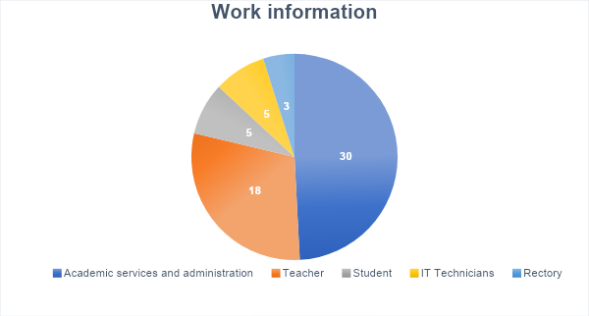

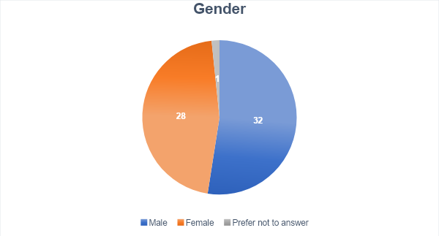

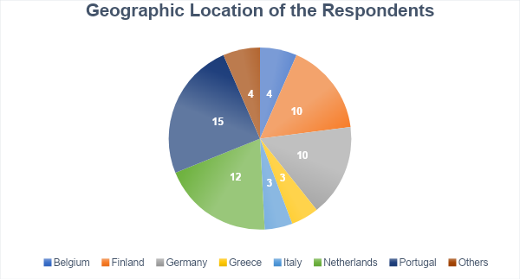

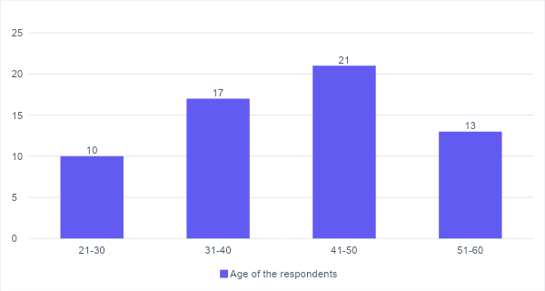

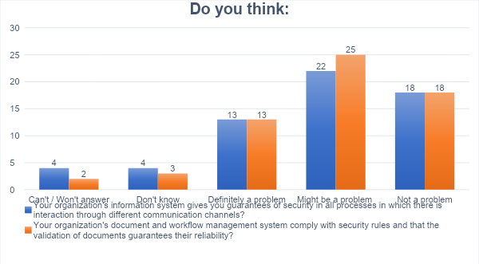

La prima serie di domande del sondaggio è stata sviluppata per comprendere il contesto del gruppo target. Probabilmente, i 61 candidati al sondaggio sono considerevolmente simili in termini di età, origine geografica e sesso: forniscono un quadro affidabile dell'alfabetizzazione blockchain in tutto lo spettro in Europa. Per contro, il numero degli studenti che partecipano all'indagine è piuttosto contenuto rispetto al personale impiegato, che quindi non evidenzia uno squilibrio in termini di età, come evidenziato. Allo stesso tempo, i numeri evidenziati sopra, con insegnanti e personale accademico che rappresentano oltre la metà degli intervistati, danno un quadro chiaro dei decisori a livello universitario quando si tratta di adozione della blockchain.

Le risposte rimangono coerenti anche per le altre due domande più specifiche sottoposte al gruppo target: il loro scopo era quello di informarsi sulle garanzie in termini di sicurezza offerte dalle università fino ad oggi. Le risposte ottenute non ci consentono di fare un'affermazione definitiva, anche se la preoccupazione per la sicurezza del sistema informatico è certamente una preoccupazione per circa 35-40 intervistati su un totale di 61. Nelle sezioni successive, le possibilità di blockchain Affrontare questo verrà esplorato il divario di sicurezza, insieme ad altre considerazioni.

3.2. Base di conoscenza degli intervistati

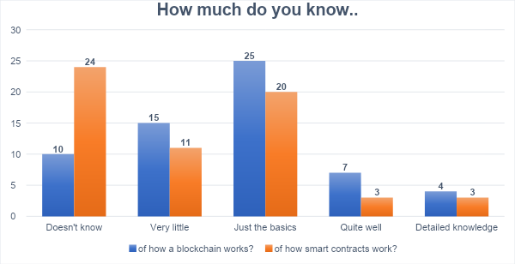

La seconda serie di domande va un po' più in profondità per quanto riguarda la conoscenza della blockchain, ma anche degli smart contract: nel capitolo precedente abbiamo infatti compreso l'importanza che questo secondo strumento può avere anche per gli IIS oltre che per molti altri settori. È importante che questo strumento, per quanto importante e pratico, venga analizzato in questa prima fase. Infatti, mentre le risposte blockchain dipingono una situazione che ci si aspetterebbe, con solo un pubblico limitato esperto nella tecnologia, approfondendo il regno degli smart contract, il numero di intervistati che "non sanno" passa da 10 a 24. Ciò significa che, sebbene nel pubblico possa esistere una conoscenza di base molto ampia,

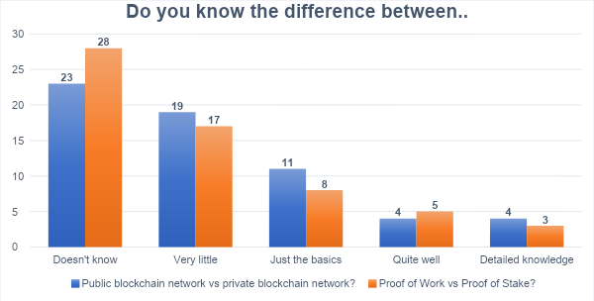

La stessa considerazione può essere fatta quando si indaga ulteriormente sulla conoscenza di aspetti più specifici del design blockchain. Qui viene analizzata la differenza tra due aspetti importanti dell'architettura blockchain: la rete pubblica e la rete privata, così come il proof work e il proof stake. Questi due aspetti sono molto rilevanti per comprendere il processo di validazione e l'affidabilità in termini di sicurezza e governance della rete: tuttavia, anche le conoscenze di base sembrano mancare nel gruppo target.

3.3. Conoscenza e consapevolezza specifica

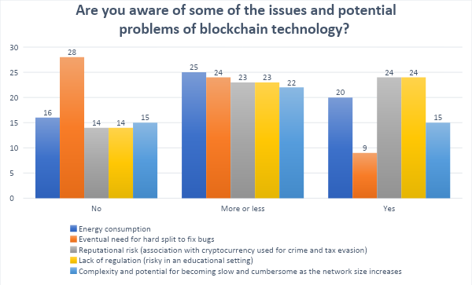

La terza serie di domande mirava a esplorare la consapevolezza del gruppo target riguardo ad alcune delle sfide più comuni per l'implementazione della blockchain e un'adozione molto più ampia. Qui, le risposte dipingono un quadro coerente, ad eccezione di un caso: la maggior parte degli intervistati è in qualche modo consapevole dei limiti e delle sfide che la blockchain ha incontrato finora. Contrariamente alle conoscenze analizzate in precedenza, i gruppi target sono effettivamente consapevoli dell'esistenza della blockchain come sistema che può causare alcune sfide organizzative o di coordinamento durante la sua implementazione. Questo è vero, ad eccezione di una domanda più specifica riguardante l'eventuale necessità di hard fork per correggere i bug. L' L'origine di questa consapevolezza può derivare dall'interesse del gruppo target, che potrebbe non avere le conoscenze pratiche per implementare questa tecnologia, o da un approccio più scettico. L'indagine approfondirà questo aspetto, valutandone l'utilità percepita e le opportunità.

Per quanto riguarda altre sfide, alcuni degli intervistati hanno menzionato, infatti, la mancanza di conoscenza tra il personale che potrebbe beneficiare maggiormente della gestione dei dati basata su blockchain. Ma in generale, anche la governance della blockchain può essere problematica se non gestita da professionisti. Sono state inoltre sollevate alcune preoccupazioni circa il costo potenziale dell'implementazione di questa tecnologia.

3.4. Rilevanza

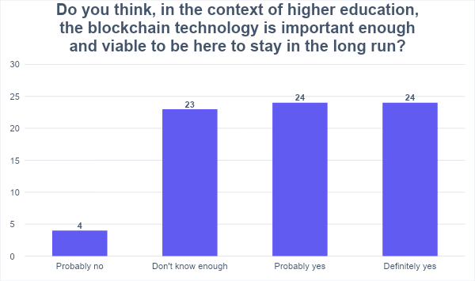

La domanda di cui sopra riguardante la rilevanza della blockchain nell'istruzione superiore porta maggiore chiarezza alle sfide sopra identificate. Anche se il gruppo target conosce poco la blockchain, più della metà degli intervistati è positiva riguardo al significativo impatto di questa tecnologia nell'istruzione superiore. Queste risposte danno il tono ai prossimi passi: date le sfide identificate sopra e la fiducia che il gruppo target ha in questa tecnologia, è importante ora capire quale potrebbe essere l'approccio migliore da adottare per ottenere il massimo dalla blockchain, nell'interesse degli istituti di istruzione superiore.

Alcuni commenti generali nell'area di pertinenza sono stati fatti dal gruppo target che ha già preso questa direzione: una rete europea per un facile riconoscimento dei titoli di studio, su scala più o meno ampia, appare come un obiettivo a medio termine auspicabile e realistico per gli istituti di istruzione superiore in tutto il continente. È chiaramente importante rafforzare le competenze delle risorse umane impiegate dalle università: questo è tanto più importante in quanto la rivoluzione, in quantoè stato previsto all'origine della blockchain, sarà decentralizzato e dal basso verso l'alto. In pratica, questo avverrà perché gli uffici amministrativi, soprattutto quelli che si occupano della gestione dei dati e del rilascio dei certificati, dovranno occuparsi di molti documenti e dell'iter di verifica.

3.5. Altri progetti Blockchain

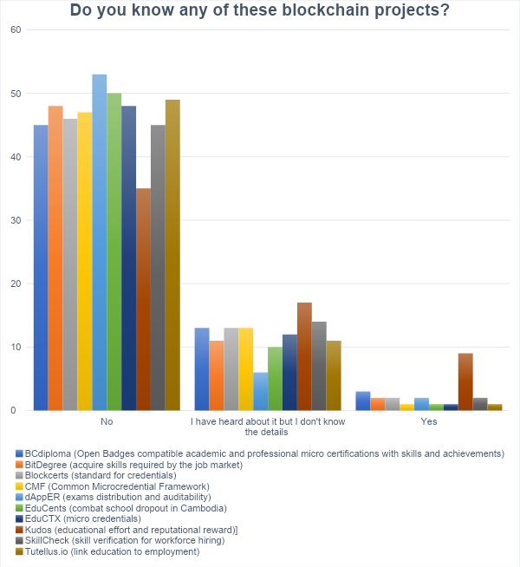

Questa domanda dà un'idea molto più chiara del livello di conoscenza del gruppo target. È molto difficile sostenere il contrario: c'è una diffusa mancanza di consapevolezza quando si tratta dell'implementazione pratica della blockchain. Infatti, anche se il gruppo target è consapevole delle opportunità che questa tecnologia può portare agli istituti di istruzione superiore, la maggior parte del personale impiegato in questo contesto non conosce la maggior parte delle relative applicazioni o ha solo una conoscenza limitata (forse non sufficiente per replicare il progetto nelle proprie università). Pertanto, è possibile notare che un lavoro significativo può essere svolto in questo aspetto con potenziali risultati positivi.

Allo stesso tempo, alcuni degli intervistati più specializzati hanno avuto anche l'opportunità di conoscere altri progetti, sia di prima mano (con la partecipazione a un modello di accreditamento digitale o un modello di tracciabilità nel settore alimentare), sia con informazioni di seconda mano ( Fondazione Seli e Velocity Network).

3.6. Barriere

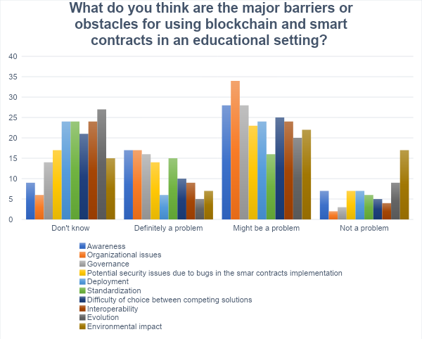

In questa parte del sondaggio, al gruppo target è stato chiesto di valutare la fattibilità di un possibile progetto blockchain e determinare gli ostacoli più difficili da superare per ottenere un risultato positivo. Probabilmente, pochissimi degli ostacoli sembrano essere facilmente gestibili, in una certa misura: l'impatto ambientale sarà probabilmente curato dallo slancio che la tecnologia nel suo insieme sta avendo in termini di impronta di carbonio sull'ambiente. D'altro canto, la maggior parte degli altri ostacoli rappresenterà molto probabilmente sfide da affrontare caso per caso durante l'attuazione dei progetti. Un altro fattore che può essere evidenziato per spiegare le risposte raccolte in questa sezione riguarda la mancanza di una conoscenza approfondita del gruppo target per quanto riguarda le applicazioni pratiche della blockchain nel contesto degli istituti di istruzione superiore, qualcosa che può influenzare almeno il giudizio del personale accademico in una certa misura. Infatti le risposte “non so” sono, soprattutto per certi ambiti specifici, allo stesso livello di chi considera gli stessi ostacoli come un problema.

3.7. Zona prioritaria

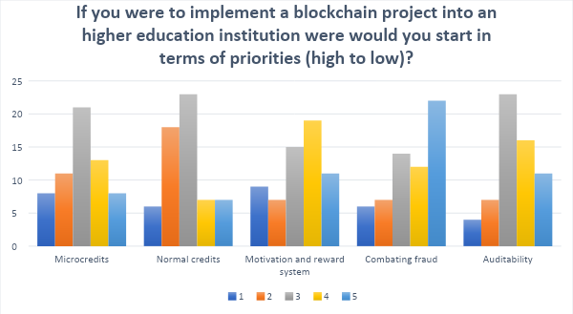

Questa serie di domande ha permesso al gruppo target di dare la priorità, in base alla propria opinione ed esperienza, alle aree in cui i progetti blockchain dovrebbero essere implementati. Contrariamente a quanto rilevato in molti casi di studio, l'attenzione degli accademici qui sembra puntare, in termini di priorità, su altri temi, in particolare: la motivazione e il sistema premiante, nonché la lotta alle frodi e, a in misura minore, controllabilità. In un certo senso, nella categoria di massima priorità per l'audience, ovvero la "lotta alla frode", si può inserire anche l'emissione di crediti (siano essi normali o "micro"), poiché lo scopo è quello di garantire risultati di apprendimento dello studente valido e verificabile a chiunque possa essere interessato. Altro elemento che è importante evidenziare è il tema della motivazione e del sistema premiante. La seconda parte (il premio) può anche riferirsi, in una certa misura, ai diplomi rilasciati al termine di un percorso di apprendistato: però, nello spirito della domanda, l'importante è utilizzare la blockchain per creare contenuti percepiti come qualitativo, sempre aggiornato e rilevante per il mercato del lavoro. Diverse soluzioni sono già state sperimentate in questa direzione, come presentato ad esempio nel caso di Tutellus. Ulteriore lavoro può essere fatto in questo senso. importante sottolineare è il tema della motivazione e del sistema premiante. La seconda parte (il premio) può anche riferirsi, in una certa misura, ai diplomi rilasciati al termine di un percorso di apprendistato: però, nello spirito della domanda, l'importante è utilizzare la blockchain per creare contenuti percepiti come qualitativo, sempre aggiornato e rilevante per il mercato del lavoro. Diverse soluzioni sono già state sperimentate in questa direzione, come presentato ad esempio nel caso di Tutellus. Ulteriore lavoro può essere fatto in questo senso. importante sottolineare è il tema della motivazione e del sistema premiante. La seconda parte (il premio) può anche riferirsi, in una certa misura, ai diplomi rilasciati al termine di un percorso di apprendistato: però, nello spirito della domanda, l'importante è utilizzare la blockchain per creare contenuti percepiti come qualitativo, sempre aggiornato e rilevante per il mercato del lavoro. Diverse soluzioni sono già state sperimentate in questa direzione, come presentato ad esempio nel caso di Tutellus. Ulteriore lavoro può essere fatto in questo senso. importante è utilizzare la blockchain per creare contenuti percepiti come qualitativi, sempre aggiornati e rilevanti per il mercato del lavoro. Diverse soluzioni sono già state sperimentate in questa direzione, come presentato ad esempio nel caso di Tutellus. Ulteriore lavoro può essere fatto in questo senso. importante è utilizzare la blockchain per creare contenuti percepiti come qualitativi, sempre aggiornati e rilevanti per il mercato del lavoro. Diverse soluzioni sono già state sperimentate in questa direzione, come presentato ad esempio nel caso di Tutellus. Ulteriore lavoro può essere fatto in questo senso.

3.8. Rilevanza dei risultati intellettuali di TRUE
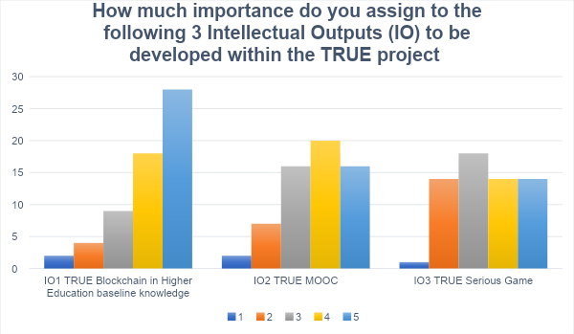

In quest'ultima sezione, l'attenzione del gruppo target è stata attirata sui risultati intellettuali del progetto, tutti e tre. In particolare, agli intervistati è stato chiesto di valutare l'importanza percepita delle tre OI. Tutti hanno ricevuto punteggi molto dignitosi: il rango "5" rappresenta la quasi totalità dei voti dati a OI1, con altri dati rilevanti anche per gli altri due risultati, anche se inferiori (quasi 30 contro 14-15). Tuttavia, sono percepiti come molto utili e importanti, come giudizio complessivo.

Nella stessa sezione, il pubblico è stato anche invitato a individuare possibili contenuti che sarebbe importante e utile approfondire nell'ambito di IO1. Sono state sollevate diverse opzioni, ma è importante evidenziare le informazioni pratiche su come implementare praticamente soluzioni basate su blockchain nel proprio istituto di istruzione superiore.

3.9. Rilevanza dei risultati intellettuali di TRUE

Nell'ultima sezione del sondaggio, uno spazio è stato riservato ai suggerimenti aperti del gruppo target. Da questi suggerimenti si possono trarre alcuni spunti interessanti. Le attività svolte da TRUE generano interesse generale ed è possibile aspettarsi che avranno un impatto positivo nel complesso. Un altro aspetto da evidenziare è che, sebbene importanti, i progetti blockchain hanno finora avuto solo un impatto limitato nonostante esistessero da tempo. È quindi importante iniziare a creare sinergie tra i diversi attori al fine di intensificare gli sforzi.

4. Conclusioni

4.1. Effettuare il collegamento tra lo stato dell'arte e le esigenze identificate

L'obiettivo di questo rapporto sulle conoscenze di base era fornire una panoramica completa dell'attuale stato dell'arte delle applicazioni blockchain nel campo degli istituti di istruzione superiore. Questo obiettivo è stato raggiunto grazie a un duplice approccio: l'analisi di un numero rilevante di casi studio, che ha permesso di tracciare un quadro delle soluzioni più diffuse e innovative implementate nel mercato in generale e nelle istituzioni educative di tutto il mondo ; allo stesso tempo, la partnership TRUE ha coinvolto il gruppo target del progetto al fine di ottenere informazioni di prima mano sulla propria consapevolezza e conoscenza in materia di istruzione e blockchain. Combinati insieme,

I casi di studio hanno confermato due presupposti importanti: sono state presentate un'ampia varietà di soluzioni tecnologiche, tutte con i loro vantaggi e svantaggi, ma con una flessibilità complessiva che consente alla blockchain (e a tutti gli strumenti correlati, come il sistema di validazione, wallet, token, contratti intelligenti, ecc.) da adattare per soddisfare esigenze mirate; allo stesso tempo, più industrie hanno esplorato soluzioni basate su blockchain, dimostrando la flessibilità tecnologica mostrata finora. Alla luce di queste due nozioni, è possibile affermare il percorso già percorso dalla blockchain, nonostante le sfide incontrate ed evidenziate nell'apposita sezione.

Al contrario, il gran numero di progetti e soluzioni che emergono dall'analisi d'avanguardia non sono accolti con lo stesso grado di consapevolezza dal gruppo target che ha risposto al questionario, almeno in media. Si possono immaginare diverse spiegazioni: tutti i progetti sono relativamente piccoli in termini di scala e portata, siano essi test pilota o esperimenti solo leggermente più grandi; questo punto può essere spiegato anche se si considera il fatto che non è stato raggiunto uno standard ampiamente accettato. Non esiste un'unica soluzione per gli istituti di istruzione superiore, o in generale per molti settori economici. Non c'è un chiaro accordo su una possibile standardizzazione della tecnologia, che possono creare dubbi o rallentare definitivamente il processo di adozione. Anche questo non favorisce una conoscenza molto più ampia delle soluzioni già efficaci esistenti sul mercato, e ancor meno la loro implementazione.

Da questa prima attività di TRUE si può considerare un duplice approccio. La mancanza di consapevolezza e conoscenza deve essere affrontata. Per quanto riguarda il primo aspetto, l'analisi dei casi di studio rappresenta un buon database da cui è possibile costruire un repository di conoscenze che possono aiutare a diffondere e diffondere buone pratiche e possibilmente ispirare la replica a livello locale. Allo stesso tempo, sembra necessario sviluppare le competenze pratiche di base per riprodurre e sviluppare progetti blockchain. IO1 potrebbe concentrarsi su uno o entrambi questi aspetti.

Altre soluzioni che potrebbero aiutare a sostenere questa iniziativa sono lavorare in collaborazione con altri partner. La diffusione delle competenze potrebbe avvenire attraverso un approccio peer-to-peer: questo può essere considerato anche se consideriamo che reti più forti e significative possono essere costruite da 2 o più università, o anche in collaborazione con il settore privato. In ogni caso, il risultato dovrebbe essere quello di rafforzare le capacità e le competenze delle risorse umane all'interno di ciascun istituto di istruzione superiore al fine di gestire reti e soluzioni ancora più complesse. La creazione di una tale rete di cooperazione va oltre il semplice aspetto tecnico, per quanto importante, ma creerà sinergie e possibilmente più spazio per la cooperazione nel

TRUE potrebbe davvero colmare le lacune identificate in questo rapporto. Con un approccio pratico e una serie completa di risultati, il progetto può aiutare a sensibilizzare sulle migliori soluzioni che la blockchain offre al settore dell'istruzione. Allo stesso tempo, sosterrà lo sviluppo di competenze importanti che possono aiutare gli istituti di istruzione superiore ad adottare questa nuova tecnologia.

